工 作 日 报 表

日期 | 汇报人 | 陈展卓 | 部门 | 技术部
2026-04-16 | 岗位 | UE
工作完  成情况 | 1.在ui设置界面为音乐，音效，伤害文本，命中效果，分别做了不同的按钮样式，在点击开关时，可以改变按钮边框，按钮图标颜色，文字显示，玩家可以选择按住滑动或直接点击，伤害文本逻辑已经接入按钮。  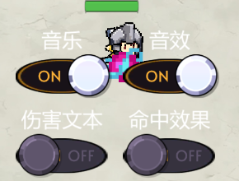  2.为主角制作了金钟罩技能，罩子为黄色光芒，内部有星星闪烁，已为技能添加描述和加入3选1技能栏。  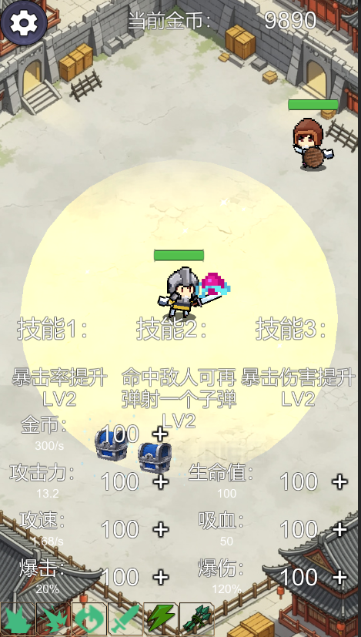  3.修复血条随敌人的旋转一起旋转的bug  4.寻找了一批2d粒子美术资源，包含爆炸，散射，护盾，燃烧，烟雾等粒子效果，可以逐步接入游戏代替技能释放。
遇到问题
分析总结 | 粒子系统包括这几个部分：发射(Emission) → 初始化(Initial/Main) → 运动/变化(各 OverLifetime 模块) → 碰撞/触发(Collision/Trigger) → 渲染(Renderer)  查看一个粒子效果的顺序：1.先看预制体层级，挂了基层，每一层是否都有粒子系统，根层级是否跟子层级用同一个material来判断是否都是相同的叠加效果  2.看粒子开始时怎么出粒子（一次性喷射还是持续发射，发射的方向或角度怎么样，粒子大小和初速度及重力），每次生成多少粒子，活着的时候怎么变化（生命周期，颜色，大小）3.跟场景怎么碰撞（碰撞，弹跳，衰减，停止）4.怎么画出来（基本材质是什么，shader怎么写的）
明天计划 | 1.继续制作金钟罩技能，制作技能与敌人的碰撞击退效果，制作技能的生成和销毁，找一个合适的技能图标。  2.制作下一个技能，继续寻找合适的图标，找现成的粒子特效去修改。  3.加入玩家死亡时的逻辑，修改主战斗ui界面的布局，使得和手机版的布局相同。

备注：1、请于每日下班前提交，如遇紧急或外出情况需次日补交。

